Grupa 3
Witajcie!!! Zapraszamy Was do wspólnej zabawy. Przesyłamy Wam nowe zadania, karty pracy, piosenki i zababwy, które możecie wykonąć w domu wspólnie z rodzicami. Życzymy miłej zabawy!!!
Poniedziałek 11.05.2020r
Co nam dają zwierzęta – rozmowa inspirowana wierszem E. Stadtmüller „ Śniadanie”.
„Nawijamy wełnę”– zabawa badawcza.
Drogi Rodzicu, przygotuj dwie różnej długości nitki kolorowej włóczki. Rozłóżcie je na podłodze. Spróbujcie zmierzyć długość tych nitek używając do tego celu kredki, słomki, paska kartonu - przykładajcie ją do nitki i liczcie, ile ich potrzeba, aby określić długość nitki. Możecie również przejść po nitce stopa za stopą licząc głośno ile stóp mieści się na nitce( np. mamy,taty i dziecka).Życzymy milej zabawy i powodzenia!!!
„Kolorowy pompon”
Z kolorowej wełny możecie wykonać pompon, którym na pewno chętnie się pobawicie. Poniżej link jak go wykonać w prosty sposób:
https://www.youtube.com/watch?v=txMpeXQMiJw
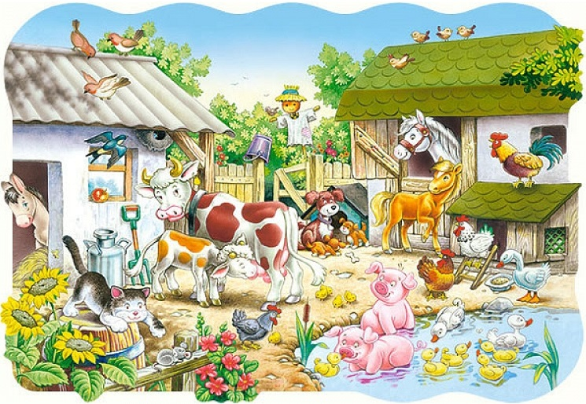
https://jarzebinkamiedzyrzecz.edupage.org/text7/?subpage=2
Czy wiecie skąd człowiek ma wełnę oraz wiele innych produktów potrzebnych nam do życia?
Posłuchajcie wiersza i przyjrzyjcie się obrazkom a z pewnością sami odpowiecie na pytanie.
„Śniadanie”- wiersz E. Stadtmüller
Jedźmy na wieś – daję słowo,
że tam można podjeść zdrowo.
Już od rana białą rzeką
wyśmienite płynie mleko.
Płynie do nas wprost od krowy,
serek z niego będzie zdrowy.
Kura chwali się od rana:
– Zniosłam jajko, proszę pana!
Proszę spojrzeć – to nie bajka.
Wprost od kury są te jajka!
Jeszcze tylko kromka chleba
i do szczęścia nic nie trzeba.
https://jarzebinkamiedzyrzecz.edupage.org/text7/?subpage=2

Rozmowa na temat wiersza.
1.Dokąd zaprasza nas autor wiersza?
2.dlaczego zachęca nas do wyjazdu na wieś?
3. Co płynie wprost od keowy?
4.Czym chwaliła się kura?
5.Jakie jeszcze inne zwierzęta można spotkać na wiejskim podwórku?

„ Zwierzęta na wsi- gdzie mieszkają , co jedzą, co nam dają”- zapraszamy do obejrzenia filmu edukacyjnego.
https://www.youtube.com/watch?v=CpcmvJTO5G4
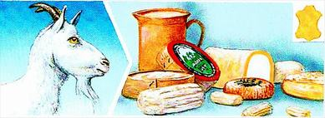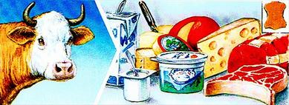
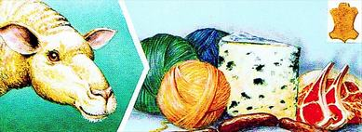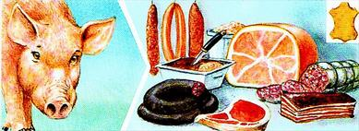

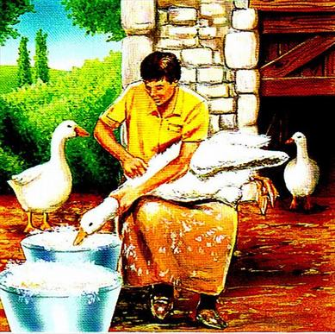
http://www.rogowprzedszkole.pl/index.php?option=com_content&view=article&id=3519:2020-04-16-09-19-15&catid=74:wydarzenia&Itemid=120
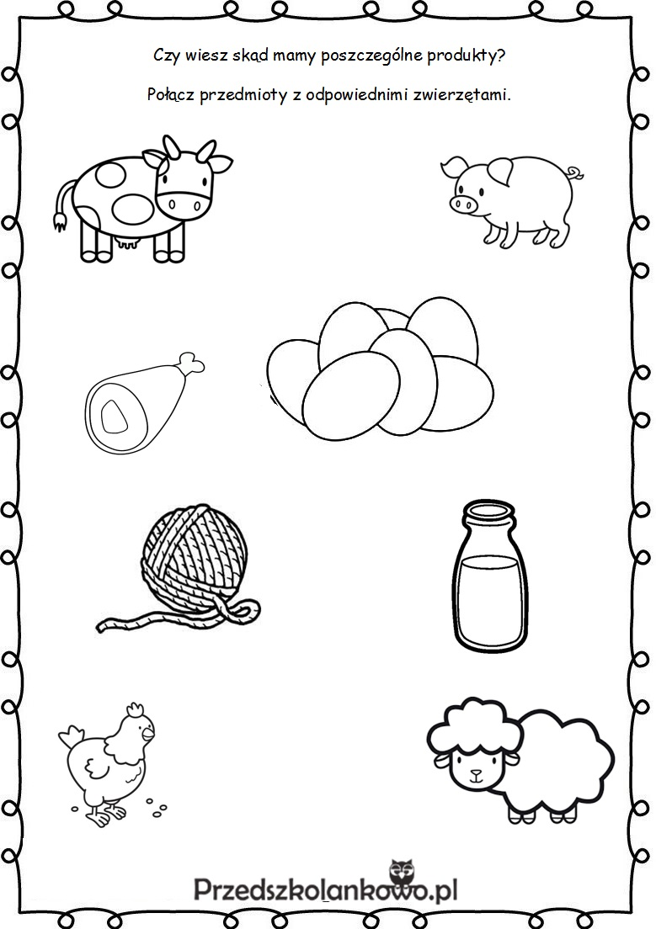
http://przedszkolankowo.pl/wp-content/uploads/2017/03/co-otrzymujemy...-karty-pracy1.jpg

„Zwierzęta wiejskie-mamy i ich dzieci”- gra memory. Materiał zawiera 3 arkusze z 18 kartami, na których znajdują się ilustracje zwierząt wiejskich i ich dzieci. Wycięte i potasowane karty rozkładamy obrazkami do dołu. Dziecko ma za zadanie odkryć po 2 karty, jeśli obrazki na nich przedstawione zawierają ilustracje mamy i dziecka jednego gatunku (np. klaczy i źrebaka) parę odkładamy na bok, a dziecko zdobywa punkt i może odkryć dwie kolejne karty. Jeśli ilustracje przedstawiają dwa różne zwierzęta, karty wracają na swoje miejsce, a kolejka przechodzi na następną osobę. Celem gry jest uzbieranie jak największej liczby par. Gra kończy się, kiedy wszystkie karty zostaną sparowane. 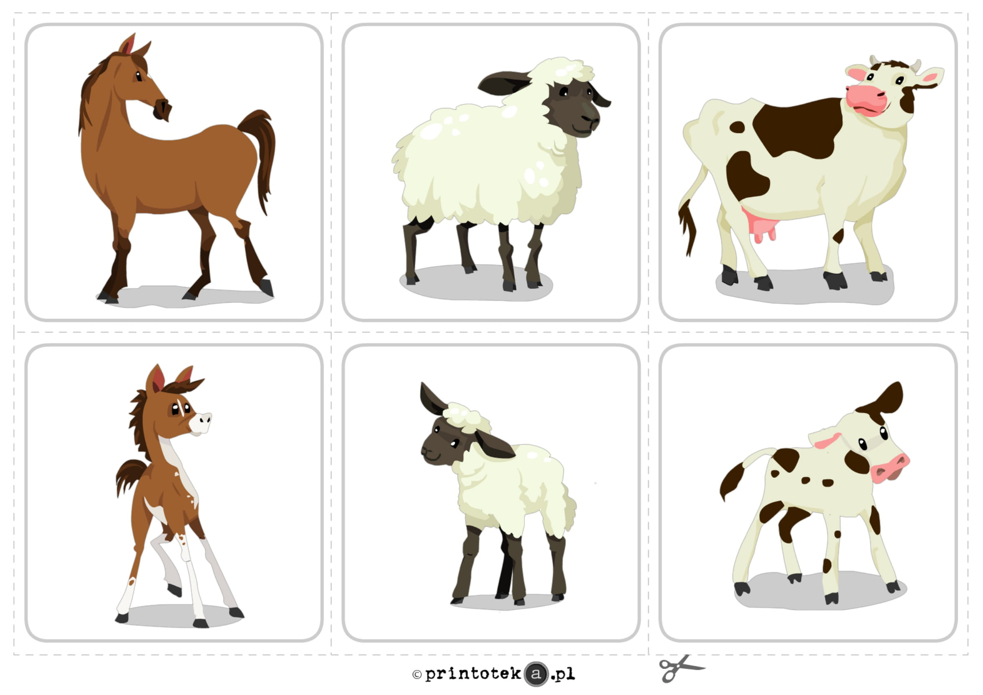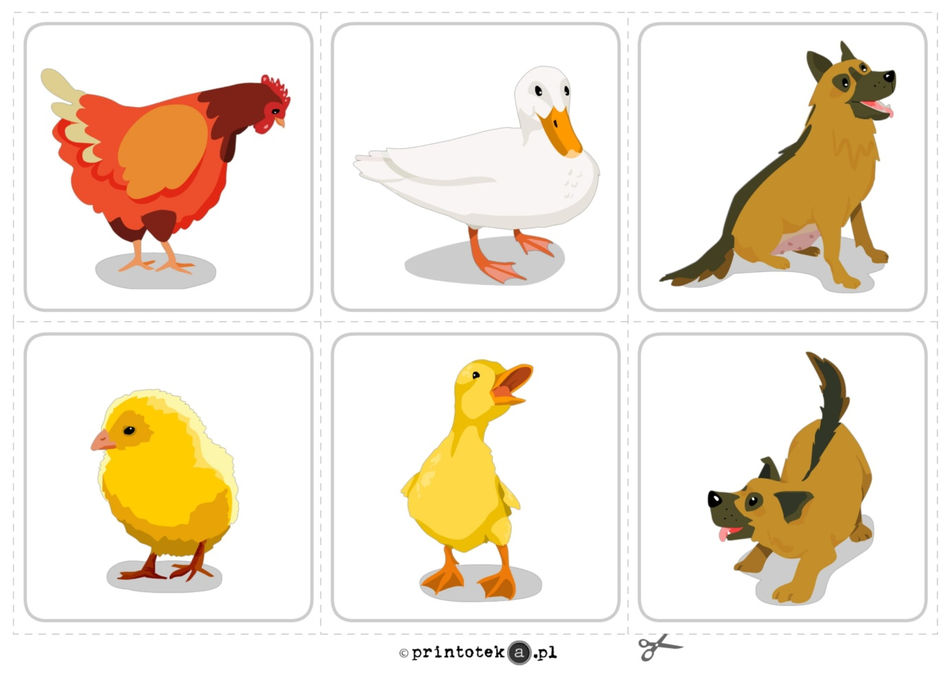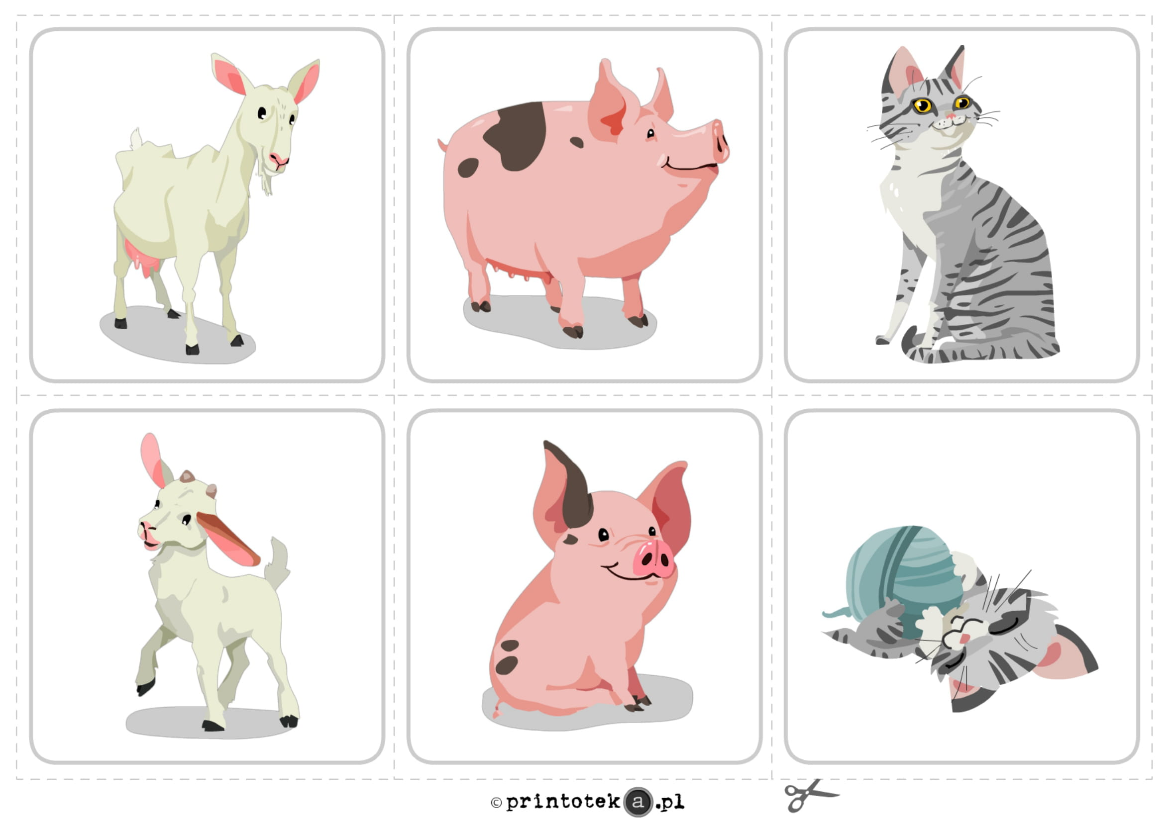

„Dobierz rodziców i ich dzieci”- zabawa dydaktyczna. Połącz linią mamę z jej dzieckiem.

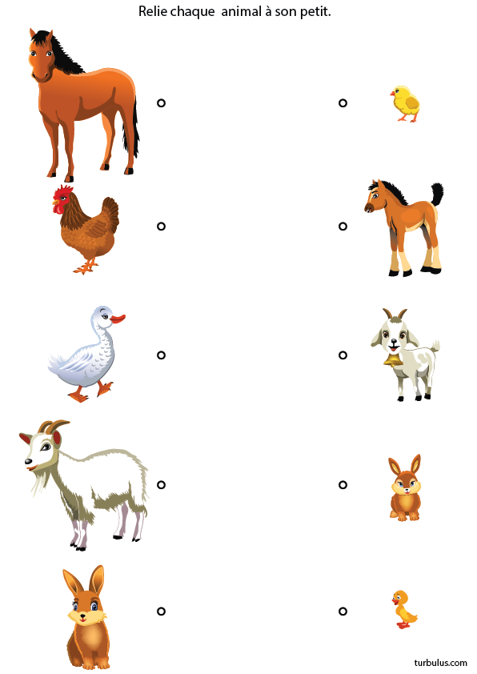
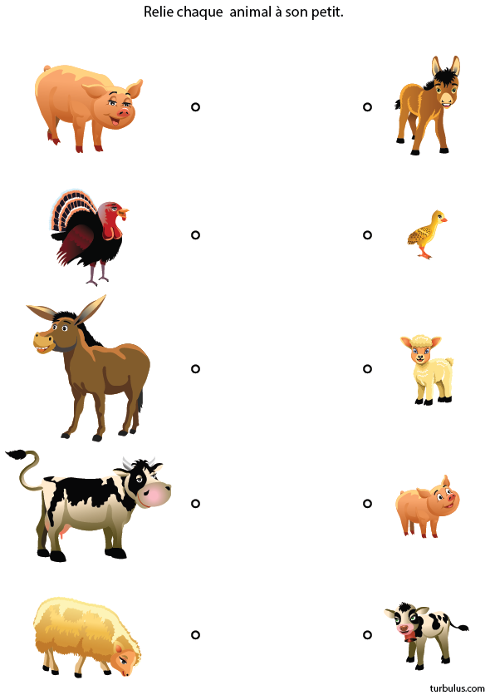

Karty pochodzą ze strony https://turbulus.com/jeux-a-imprimer/3-4-ans/479-animaux-et-leurs-petits-2
"Karmimy kurki" – ćwiczenia oddechowe- przenoszenie słomką ziarenek (papierowych) na kartkę z rysunkiem kury. Dziecko przygotowuje małe kulki np. z żółtej krepiny (można zastąpić żółtą kartką, ale krepina jest bardziej miękka). Następnie za pomocą słomki przenosi kulki na rysunek kury. Dobrze jest przed ćwiczeniem oddechowym posmarować kurę klejem.

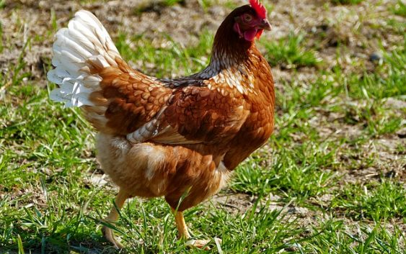 Zdjęcie pochodzi z grafiki Google.

Wtorek 12.05.2020 r
„Łaciata krówka” – praca plastyczna. Do wykonania pracy potrzebne będą: Kartka papieru A4, kredki lub flamastry, klej, nożyczki. Wycięte z białego lub kolorowego papieru 1 duże koło, 1 średnie koło i 6 małych kółek- możemy poprosić dziecko o posegregowanie kółek wg wielkości; przeliczenie poszczególnych kółek; porównanie ich liczebności /których kółek jest najwięcej, a których najmniej/, itp. Przed przystąpieniem do pracy warto podejrzeć jaki jest przewidywany efekt końcowy .
Duże i małe kółka trzeba złożyć na połowę.
Największe kółko /tułów krówki/ dzieci kolorują rysując łaty.
Na średnim kole /głowie krówki/ dzieci rysują oczy i nozdrza.
Następnie przystępujemy do naklejenia na karton poszczególnych elementów: tułowia i głowy.
Dzieci dorysowują szyję i nogi, na których końcach doklejają kopytka /małe kółka/.
Doklejają uszy i dorysowują krówce rogi, ogon i język. Gotowe:).
Chętne dzieci mogą dorysować tło lub ozdobić pracę wg własnych pomysłów.
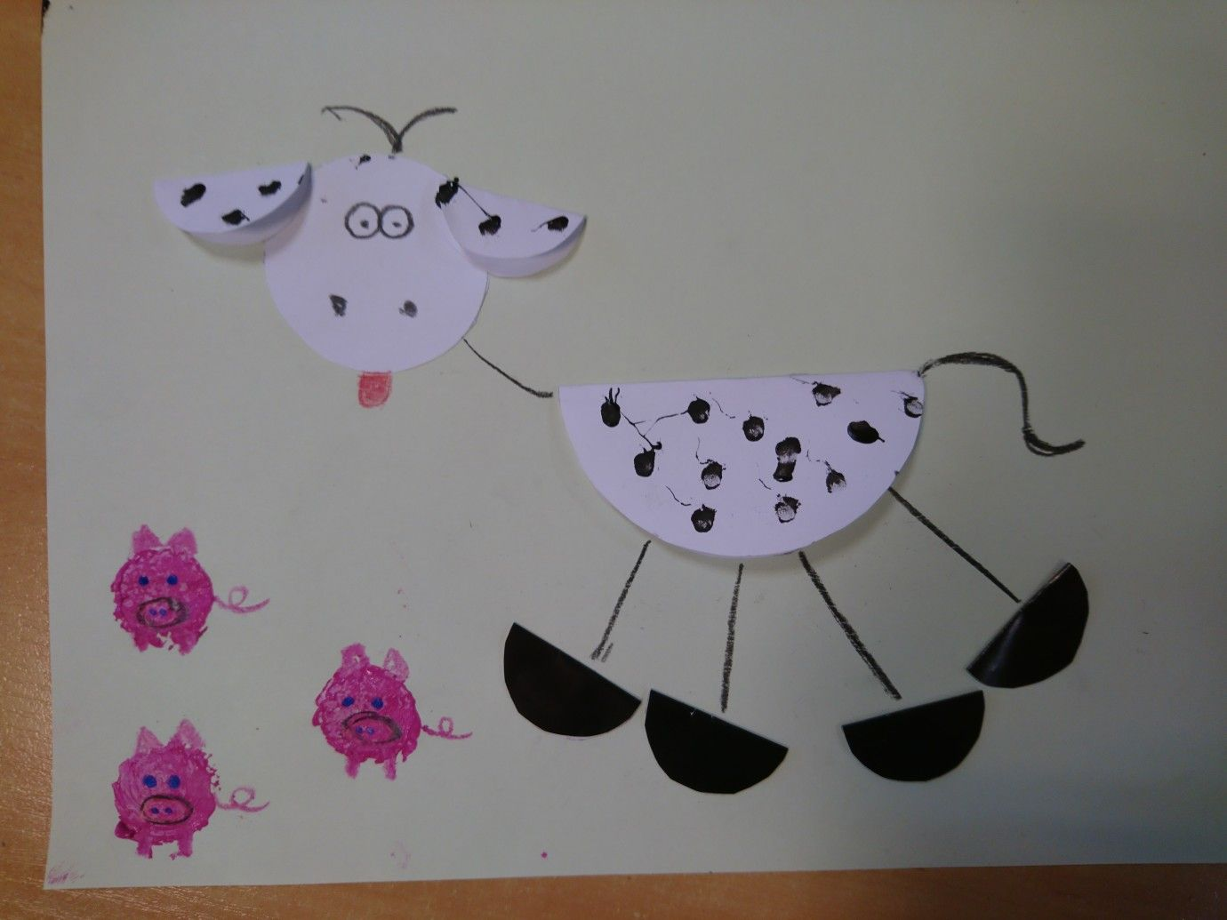
https://www.google.com/search?q=%C5%82aciata+krowa+praca+plastyczna+origami&sxsrf=ALeKk03aRky_6Y89t-hRg5A-3bnxtksPGA:1588619888899&tbm=isch&source=iu&ictx=1&fir=16G0CxHnLU1eAM%253A%252CZbxm6TLQhMe0QM%252C_&vet=1&usg=AI4_-kRAeW9uaLIOHfFzZr3Hq24mlsEASg&sa=X&ved=2ahUKEwiEtKSh9prpAhXaBhAIHRXjAhgQ9QEwAXoECAoQBw#imgrc=16G0CxHnLU1eAM:

  - „Gdzie ja mieszkam?” –Nauka zwierząt gospodarstwa, nazw ich domów, odgłosy; oglądanie filmu edukacyjnego:
  - https://www.youtube.com/watch?v=1PD3jNhefUA
  - Rozmowa na podstawie obejrzanego filmu kierowana pytaniami rodzica:
- gdzie zgubił się piesek?
- w jakich miejscach piesek szukał swojego domku?
- jak nazywają się domy zwierząt: kury, konia, świnki, owieczki, krowy itd.

„Zwierzęta”- ćwiczenie spostrzegawczości- Zadaniem dziecka jest wyszukanie różnic między obrazkami i zaznaczenie ich „x” na jednym z obrazków.
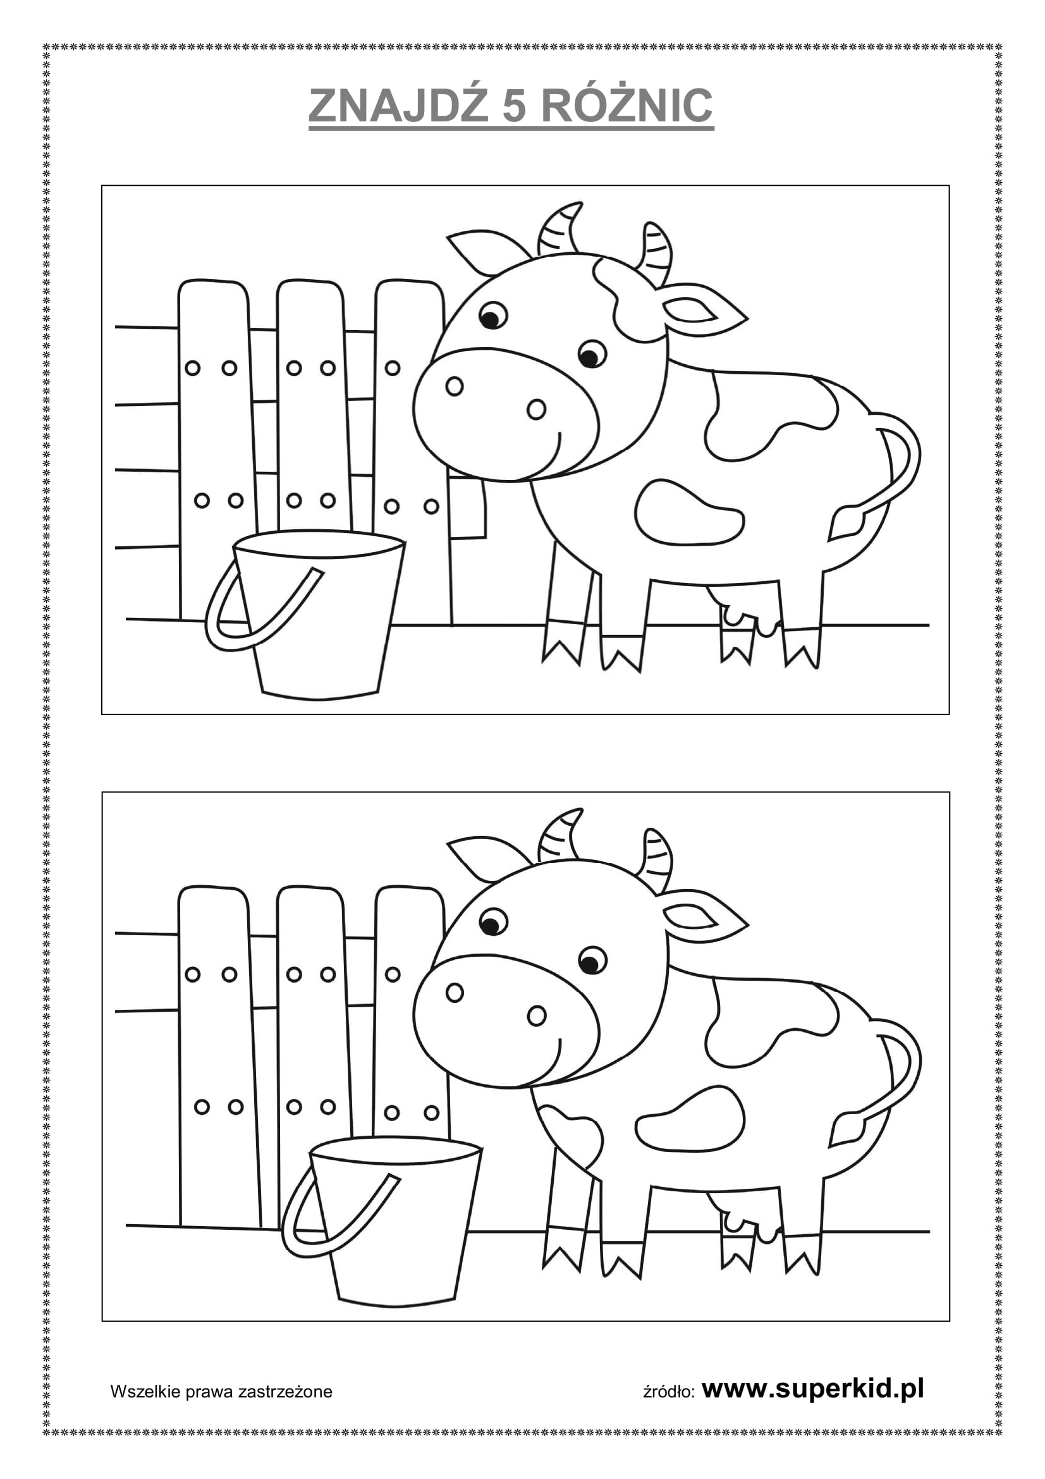
„Pies”- pokoloruj wg kodu liczbowego

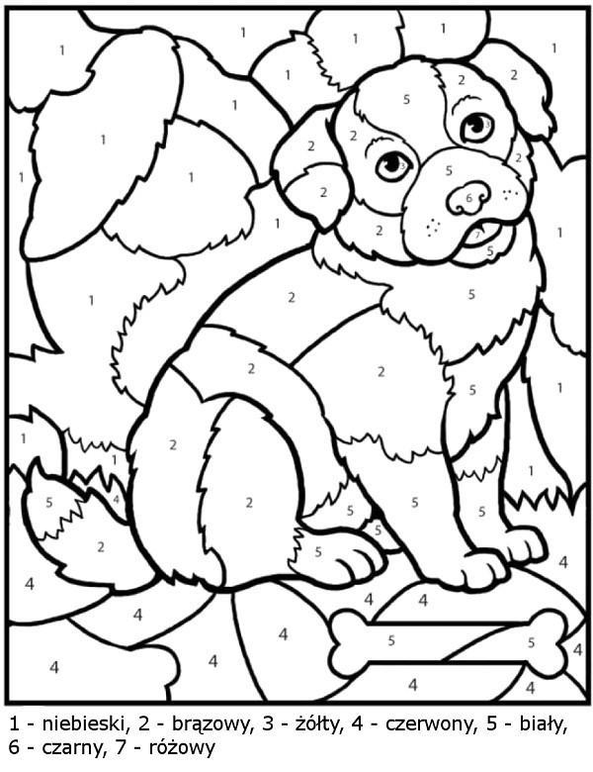
https://www.e-kolorowanki.eu/kolorowanki-edukacyjne/pokoloruj-wedlug-numerow/
Zabawy ruchowe z poduszkami
https://www.youtube.com/watch?v=j4EiXelSTkI
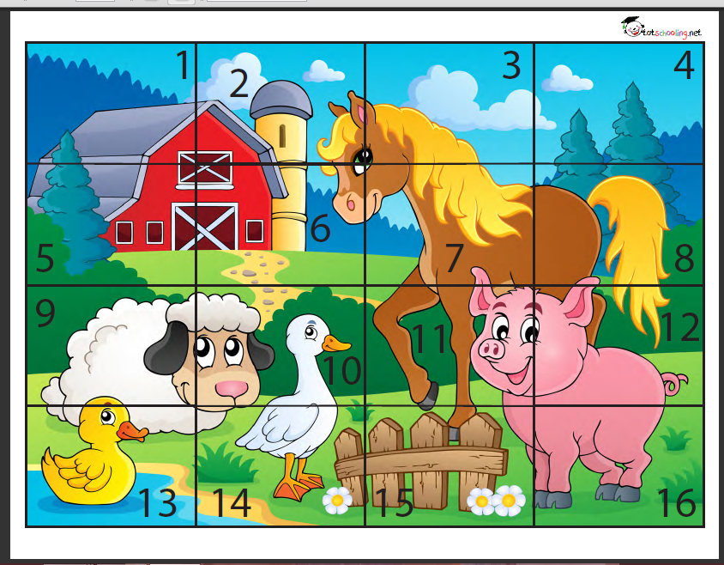
„Zagroda wiejska”- puzzle. Wytnij obrazki i ułóż na przygotowanej karcie.
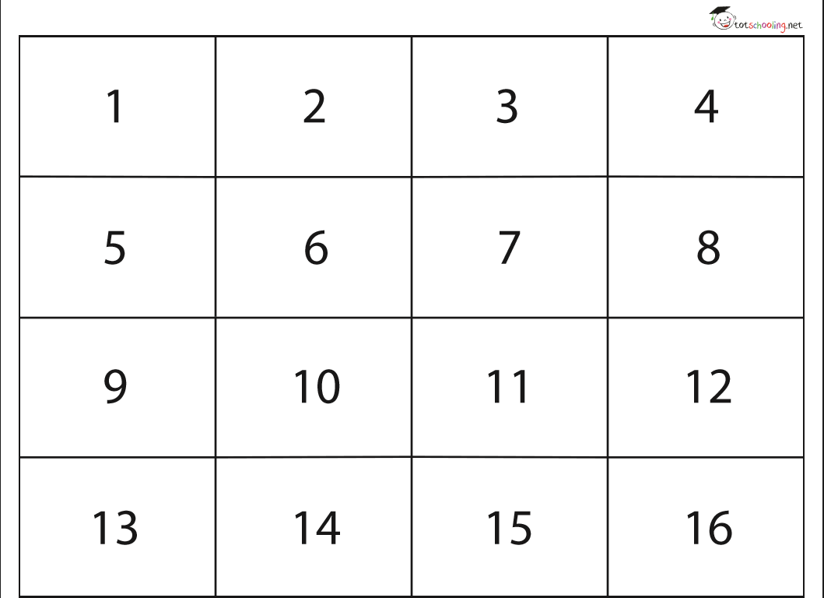
https://drive.google.com/file/d/0B7HU0DcVrlesT0VfWUhEaU5Qbnc/view Środa 13.05.2020r
„Przygoda na wiejskim podwórku”- zabawy matematyczne
„Posłuchaj i ułóż tyle zwierzątek ile usłyszałeś dźwięków”- ćwiczenia uważnego słuchania i liczenia.
Drogi Rodzicu, pobaw się z dzieckiem. Wytnijcie obrazki zwierząt, dziecko niech je nazwie i naśladuje ich odgłosy. Następnie rodzic maśladuje odgłosy zwierząt, np. ko, ko,ko 3 razy ( tyle ile dziecko usłuszało dźwięków uklada tyle liczmanów). Następnie dziecko przelicza zwierzęta.Bawcie się dobrze
 | 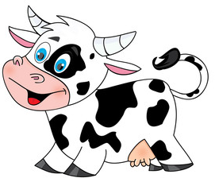 | 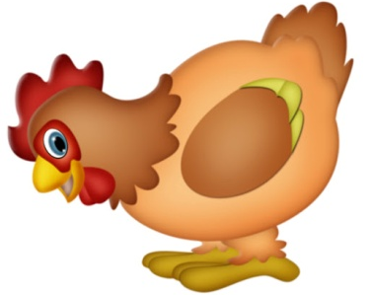
Obrazki pochodzą ze strony https://jarzebinkamiedzyrzecz.edupage.org/text/?text=text/text7&subpage=0
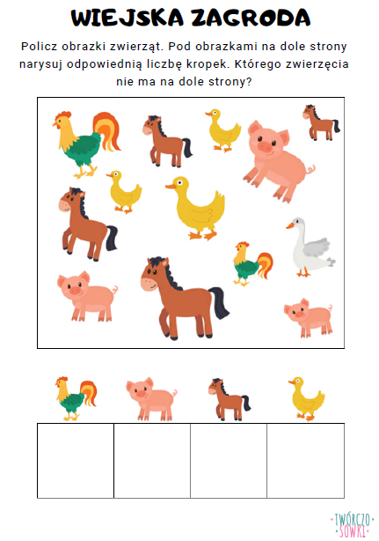

https://goszczanow.przedszkolna.net/pliki/plik/karta-pracy-1586849485.png
W zagrodzie Małgosi- bajeczka ortofoniczna.
Rodzic czyta treść bajeczki, a dzieci naśladują odgłosy zwierząt. Do zabawy wykorzystajcie lusterko!
Wieczorem w zagrodzie cioci Małgosi
Każde zwierzątko o jedzenie prosi.
Piesek szczeka: hau, hau, hau.
Kotek miauczy: miau, miau, miau.
Kura gdacze: kod, ko, da.
Kaczka kwacze: kwa, kwa, kwa.
Gąska gęga: gę, gę, gę.
Ona też chce najeść się.
Owca beczy: be, be, be.
Koza muczy: me, me, me.
Indor gulga: gul, gul, gul.
Krowa ryczy: mu, mu, mu.
Konik parska: prr, prr, prr.
A pies warczy: wrr, wrr, wrr.
I tak gra orkiestra ta, aż Małgosia jeść im da.
http://www.pse.edu.pl/grupy/smerfy/wiersze-i-piosenki-2016-2017/w-zagrodzie-magosi--bajeczka-ortofoniczna?tmpl=%2Fsystem%2Fapp%2Ftemplates%2Fp

Pokoloruj obrazek https://www.e-kolorowanki.eu/zwierzeta/smieszna-kolorowanka-zwierzeta-wiejskie/
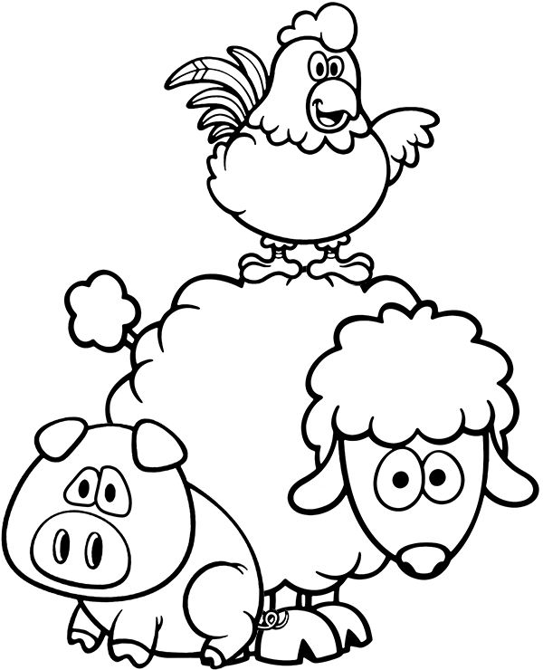
Czwartek 14.05.2020r

„Gdacze kura”- zabawa wokalno –ruchowa przy piosence. Zapraszamy do zabawy!

https://www.youtube.com/watch?v=QPqALIknKwY

Zabawy ruchowe w domu.
https://www.youtube.com/watch?v=ZvvewNwtu_c

Zabawy z dziećmi w domu 10 sposobów na nudę
https://www.youtube.com/watch?v=BjODc8_oZB8
Znajdź różnice- ćwiczenia spostrzegawczości
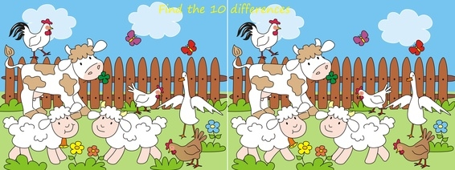

https://www.maluchy.pl/znajdz-roznice/znajdz-roznice-5-wiejska-zagroda.html
Owca i kogut – ćwiczenia grafomotoryczne . Połącz wykropkowane punkty w całość i pokoloruj obrazek.

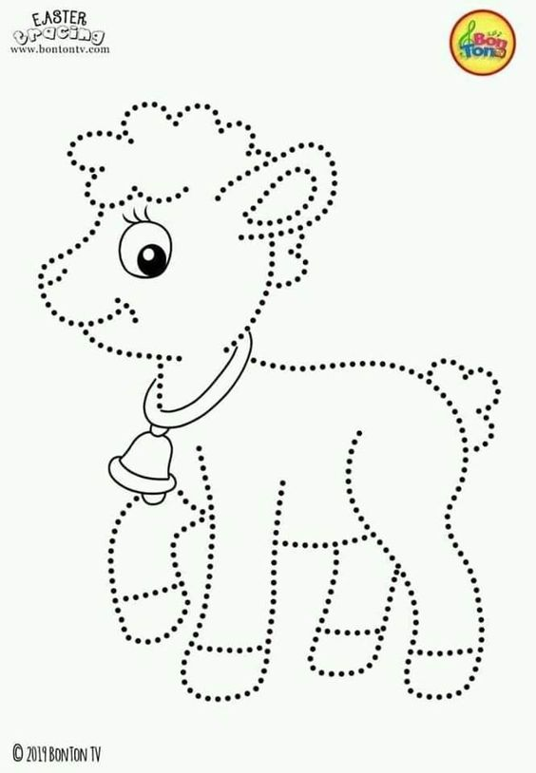

https://pl.pinterest.com/pin/313985405274608703/?nic_v1=1aRyItMmCqb%2F8tB435QY7Uy0izoUXXN8c1OpH4IT93dVw8ei3M1h9iIkOrszSKWAZM

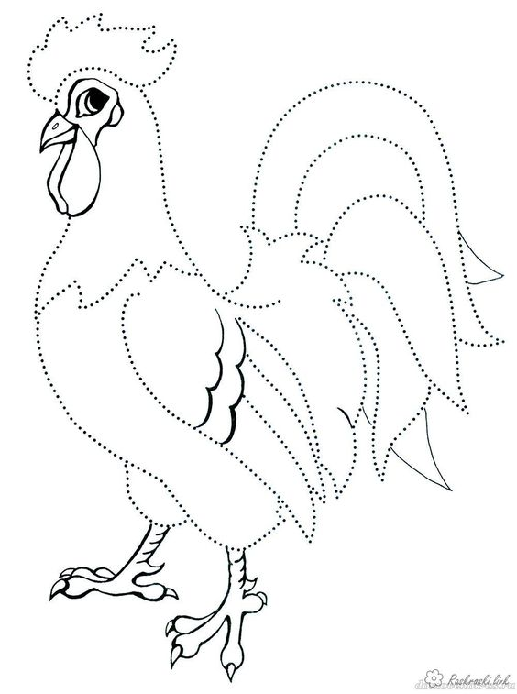
https://pl.pinterest.com/pin/805862927043481964/?nic_v1=1apk%2B9ukrbQh%2Bap6GQFCuqFLlhEa3uWApaR4tvDcgvE5k5UfKE1QWBjd0used5OVMt

„Podziel nazwy zwierząt na sylaby” – dziecko wypowiada nazwy zwierząt przedstawionych na obrazku, a następnie każdy wyraz dzieli na sylaby , np.: kro– wa, in– dyk, gęś lub gąs– ka, itp. Dziecko może wypowiadać sylaby z równoczesnym klaskaniem w dłonie. Rodzice mogą też wypowiadać nazwy zwierząt sylabami, a dziecko składać je w cały wyraz. Jest to ćwiczenie rozwijające u dzieci umiejętność analizy i syntezy słuchowej.

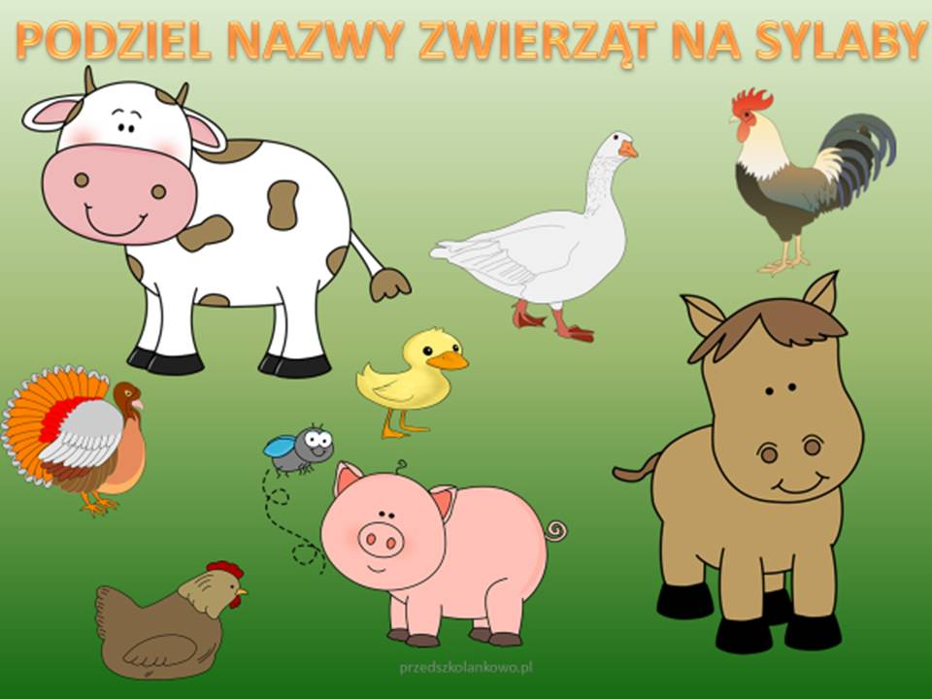

„W wiejskiej zagrodzie”- zestaw zabaw i ćwiczeń gimnastycznych

Autor : Bożena Forma

Nastał ranek, z kurnika wychodzi domowe ptactwo - marsz po sali, naśladowanie głosów ptactwa domowego:

• kury - ko, ko, ko
• indyki - gul, gul, gul
• kogut - kukuryku

- Zatrzymują się, machają skrzydłami - wykonywanie ruchów rękami.

- Rozglądają się czy gospodarz niesie dla nich ziarno - wykonanie skrętów szyi w prawą i lewą stronę.

- Kogut wskoczył na płot - wykonywanie podskoków obunóż.

- Gospodarz sypie ziarno - skłony w przód.

- Gospodarz idzie do obory. Wyprowadza konie, krowy na pastwisko - przemieszczają się na czworakach.

- Zwierzęta żeby dojść na pastwisko przechodzą przez mostek - przejście na czworakach po szerokiej ławeczce.

- Zwierzęta się najadły. Odpoczywają ciekawie się rozglądając - przejście do leżenia przodem, podparcie dłońmi o podłogę, unoszenie głowy jak najwyżej, spoglądanie raz w jedną, raz w drugą stronę.

- Zapadają w drzemkę, leżą na jednym boku, po chwili odwracają się na drugi bok - przechodzą z leżenia na prawym boku do leżenia na lewym boku.

- Zbliża się wieczór, zwierzęta wracają do obory - chód na czworakach, przejście przez "mostek" (jak wyżej).

Na zakończenie ćwiczenie rozluźniające - stanie w lekkim rozkroku, swobodny zwis tułowia i rąk

„Dokończ układanie”- układanie powtarzających się sekwencji. Zadaniem dziecka jest wyciąć obrazki po liniach i kontynuowanie rozpoczętego rytmu. Obrazki - Grafika Google.

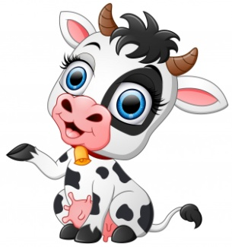 | 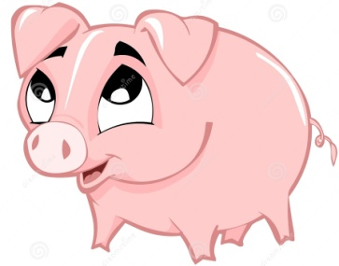 | 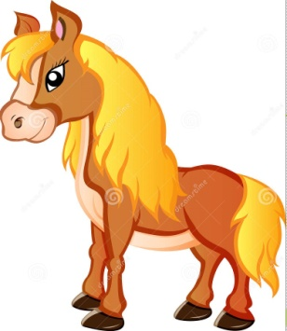

Piątek 15.05.2020 r
Zgaduj –zgadula –rozwiązywanie zagadek słownych. Wytnij poniższe obrazki i gdy zgadniesz to pokaż odpowiedni obrazek.

Zagadka o krowie
Duża i łaciata, na zielonej łące.
Mlekiem nam dziękuje, za trawę i słońce.
Zagadka o kurze
Chodzi po podwórku, o ziarenka prosi.
Siaduje na grzędzie, pyszne jajka znosi.
Zagadka o kogucie
Budzi się przed świtem, w przytulnym kurniku.
Potem budzi innych, swoim kukuryku!
Zagadka o świni
Mieszka w chlewiku tłuścioszka znana.
Przez ludzi na słoninkę i mięso chowana.
Zagadka o koniu
Lubi owies, lubi siano
w stajni rży i parska rano.
Zagadka o kaczce
Lubię pływać w stawie każdy z was mnie zna.
Wśród wrzasków domowych ptaków słychać moje: kwa, kwa.
Zagadka o kocie
Zagdaka to będzie nie długa,
wlazł sobie na płotek i mruga.
Zagadka o psie
Najwierniejszy to przyjaciel domu i człowieka,
dobrym ludziom chętnie służy na złych warczy, szczeka
https://przedszkole179.edupage.org/text/?text=text/text1&subpage=3
Awantura na wiejskim podwórku-, posłucajcie opowiadania https://www.youtube.com/watch?v=UuCFX15Z1bI

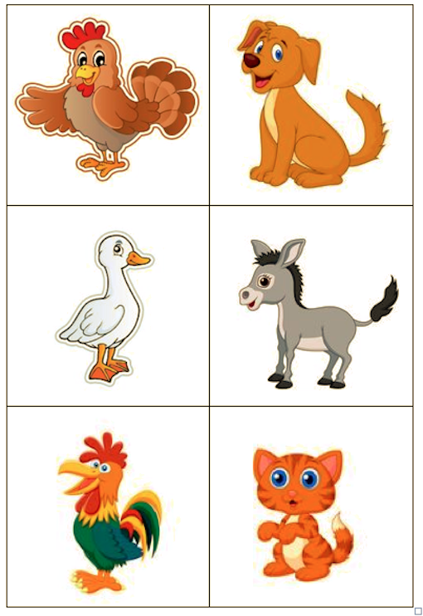
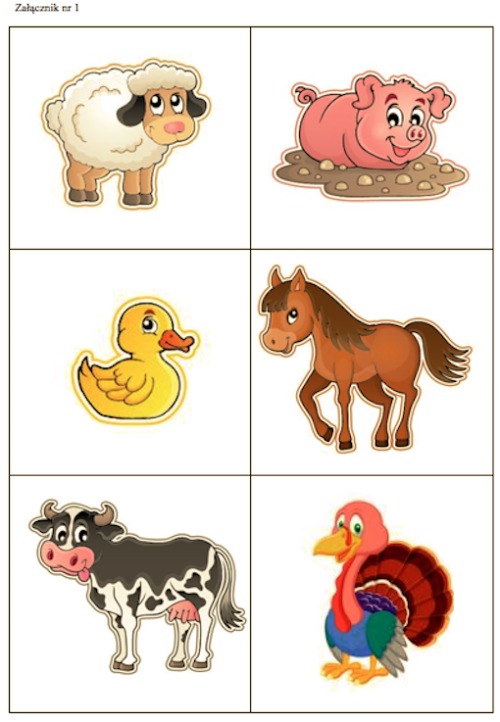
http://www.rogowprzedszkole.pl/index.php?option=com_content&view=article&id=3519:2020-04-16-09-19-15&catid=74:wydarzenia&Itemid=120

„Zaprowadź zwierzęta do domu”- ćwiczenia grafomotoryczne
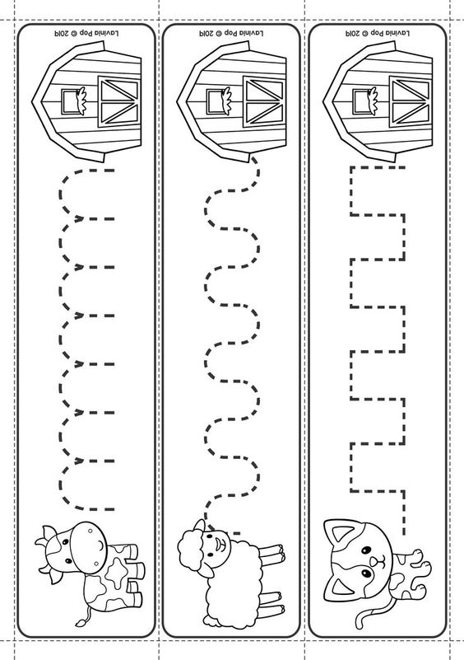
https://www.pinterest.com.au/pin/467107792579568083/?nic_v1=1acSYYHCq3oXjkXu0SSihR5aKC6v57fGDt0URbCvUcD6mDkV7f%2BlSeS1SZaiy4Hq5j Mucha w mucholocie –zabawa wokalno –ruchowa https://www.youtube.com/watch?v=IueASDp61bc&list=PLbRzTYeyj4CYFzv7lBE2KnqG8rutRhDzZ&index=6
Policz zwierzęta i zaznacz odpowiednią cyfrę.

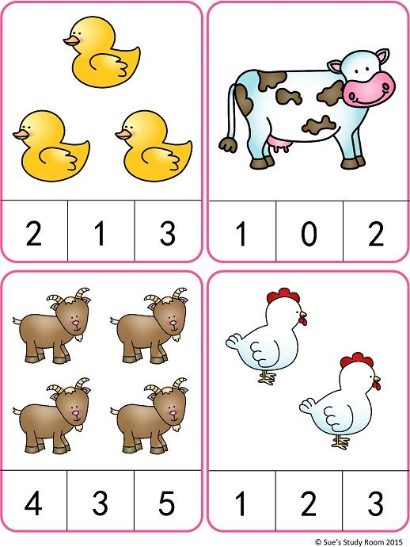
https://przedszkolesmegorzow.wordpress.com/author/przedszkolesmegorzow/page/3/
Sprawdźcie, co zapamiętaliście. Zakręćcie kołem, poproście rodziców o przeczytanie pytania i udzielcie odpowiedzi. Miłej zabawy https://wordwall.net/pl/resource/1464919/w-wiejskiej-zagrodzie
Miłej zabawy!!!Powodzenia!!!
Pozdrawiamy

